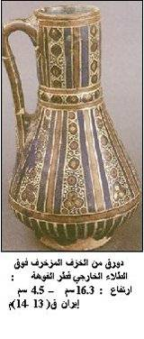
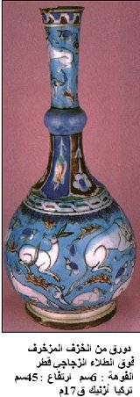

فن الخزف

يعتبر الفخار فنا جميلا ومثيرا ، وعلما قائما بذاته ، له نظرياته وتطبيقاته العلمية ، كما أنه يعتبر صناعة عريقة ذات تقنية دقيقة وعالية لما أضافت عليها الحضارات التي مرت عبر العصور التاريخية القديمة والحديثة .وقد كان الفخار ، قديما ، يقيم تقييما مقتصرا على مدى الوظائف النفعية التي يمكن أن يتكيف لها ، ولكن بمرور الزمن ، ومع تصور نظرة الإنسان إلى الأشياء راح يضفي مسحة جمالية على الأشكال الفخارية ذات الوظيفة الجمالية البحتة فكان مولد فن الفخار بعد أن كان صناعة نفعية وحسب ، إلا أن تطور .هذا الفن لم يتوقف عند هذا الحد ، فقد استمر في التوسع والتشعب حتى كان في أواخر حضارة البابليين والفرس والرومان علما فريدا له أساتذة وعلماء متخصصون فيه ، حيث أن المشتغلين به لم يقتصروا على أتباع الوسائل التقليدية الموروثة عن الأجيال السالفة ، بل راحوا يستخدمون في ذلك علم الكيمياء والرياضيات ، فكثيرا ما نـجد على أقداح الخمر صورا قد تكون عارية وماجنة لتنسجم ونفسيات السكارى ، وربما ودنا الأقداح ذاتها في أشكال نساء عاريات بابليات أو روميات وفارسيات ، في حين نـجد الصور التي تزن أقداح الملوك والأمراء ، تمثل صورا لحروبهم وانتصاراتهم وأن كل ذلك لتعايير نفسيه واجتماعية .وعلى الرغم من كون الفخار علما وصناعة وفنا ، فإن المادة الرئيسة الخام هي أرخص المواد إطلاقا وأكثر ها توفرا فهي ليست سوى الطين ولا عجب في أن يكون الطين المادة الرئيسة الأولى لفن الفخار ، فقد أبدع الخالق العظيم أروع نموذج فني في الكون من الطين ، إلا وهو الإنسان ذلك المخلوق العجيب الغريب الجميل ..وقد توسع فن الفخار ، علميا وصناعيا ، توسعا كبيرا في عصرنا هذا نظرا لتوسع وتقدم العلوم ذات العلاقة به وتخصص الفنانين في ممارسة ، ولكن بالرغم من ذلك ظلت المكتبة العربية تعاني شحه الكتب التي تبحث في هذا الفن العريق الواسع الانتشار والذي كان للعرب اليد الطولي في تقدمه وتطوره

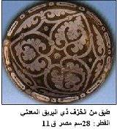
تاريخ مختصر
عن الخزف
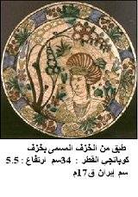

.ولقد انتقينا الكتاب انتقاء دقيقا ولا سباب مدروسة ملحة ، حيث أنه كتاب يصلح أن يكون لكل القراء - .. - للقارئ الذي يقرأ للمتعة ، وللقارئ الذي يقرأ بحثا عن أسلوب للعمل ، ولهواة ومحترفي فن الفخار .كما أنه يصلح أن يكون كتاب منهجيا للدراسات الأكاديمية والمهنية لما له من شمولية في الموضوع ،
ترسبت المحيطات الطبيعية في الشرق الأدنى منذ القرن السابع قبل الميلاد عن مجموعات خام من العصر الحجري الجديد . فقد وجدت أقدام آثار الخزف المعروف في فلسطين ، أما كشوفات الهاسيكر في الأنضول فهي متأخرة قليلا وتعود إلى القرن السادس قبل الميلاد ، وقد كانت تلك الكشوفات مشكلة باليد وبالتشكل المدور الأساسي . كانت الآنية الأولى مزخرفة ومنها المزين بالخطوط العادية والخطوط المزركشة (( زكزاك )) وبالألماس . استخدمت أيضا رتوش الفخار الملون للتلوين والرسم – الأحمر ، الأصفر الأبيض ، الرمادي ، أو البني القاتم وذلك تبعا لنوع الفخار .
قام الخزافون القدامى بوضع البلور الصخري على سطح أواني الخزف ولا تزيد هذه العملية من ثخانة السطح الخارجي وتجعله قابلا لاحتواء الماء فحسب ، بل تعطيه سطحا أملس ناعما . وتعطي أيضا لمعانا للسطح . كان مركز هذه الحقبة في منطقة تعرف الآن بإيران .
- حتى منتصف القرن الخامس قبل الميلاد كانت آسيا الصغرى ( يسمى النتاج بحسب مكان الجودة الأصلي ) ، هناك مناطق أخرى في آسيا الصغرى – روسيا - تميزت بنتاجها أيضا ، وبإمعان النظر إليها عن كثب ، نـجد بوضوح أنها قطع غير عادية : فهي تماثيل عبادة . من أجمل قطع هذه المنطقة أوان من إيران وآسيا الصغرى . لم تكن إيران على الأغلب مركزا لصناعة الخزف فقط بل مركزا تجاريا لتوزيع وبيع الآنية والسلع الدينية والدنيوية .
- وفي القرن الرابع قبل الميلاد ظهرت الصحون الأنيقة القليلة السماكة وأكواب وقوارير متنوعة الأحجام . كانت إيران أيضا المكان الأول لمثل هذه الأساليب التقليدية وإنتاج العديد من قطع الخزف . ظهرت النماذج الهندسية جنبا إلى جنب مع الأشكال المصورة للبشر والحيوانات واستخدمت الزخرفة بالأزهار بكثرة وكانت ألوان الزخرفة سوداء أو حمراء . أبدى الخزافون باستخدام عجلة الخزاف بعد سنين عديدة مهارات مماثلة لتلك التابعة لفترة روسيا وكانت الأواني تصنع غير نافذة للماء باستخدام درجة شي عالية . توجد أواني خزف من إيران في متحف اللوفر .

ما هو الفخار
Pottery

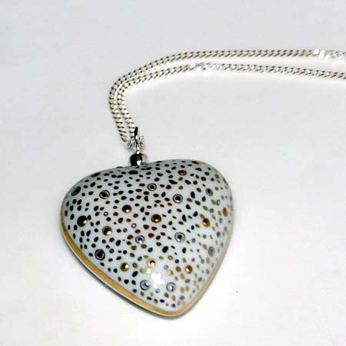
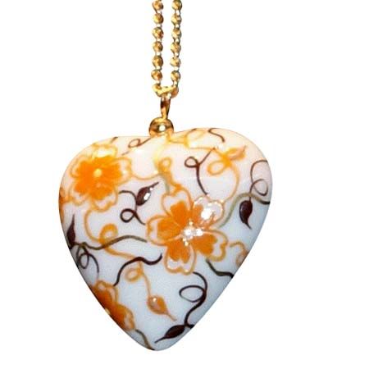

عندما نقول الفخار ، أو إذا شئت ، السيراميك فأننا نعني كل جسم يصنع من الطين سواء أضيفت إليه مواد أخرى أم لم تضف ،فكل شكل فخاري يمر بمرحلة التشكيل ، ثم التجفيف وأخيرا التقوية أو التصلب بالحرارة ، وهذه العملية الأخيرة هي التي تحول الطين إلى فخار . أما الأشكال التي تجفف بالتعريض إلى الشمس ، فإنها تتصلب إلى درجة معينة ولكنها تتحلل إلى مادتها الأصلية (( الطين )) . عند ملامستها للماء ، وفي حالة تعرضها إلى الحرارة تتراوح بين الحرارة الحمراء Red Heat والصفراء الذهبية أي (( 1300 )) درجة مئوية أو أكثر فأن عددا من التغيرات الكيماوية والفيزيائية تحدث فيها ويصبح من المستحيل إعادة هذا الشكل إلى مادته الأصلية .
يصنع الخزف من صخور نارية Igneous Rooks معينة ومن بقاياها التي تختلف عن عملية التحلل الطبيعي بالماء وثاني وأكسيد الكربون . يقوم الخزف بجمع هذه المواد ثم يحولها إلى أشكال خزفية ، ثم تعرض هذه الأشكال إلى الحرارة ، أي أنه ينتج شيئا يشبه الصخور النارية من حيث التركيب .
في الحقيقة ، نستطيع القول إن الخزف هو حجر ناري اصطناعي يتمتع بثقل ومتانة الحجر الطبيعي . ومن البديهي القول أن الخزف هش وسهل الانكسار ولكن لا يمكن تحطيم الأشكال أو الأجسام الخزفية بالطرق أو الوسائل الطبيعية ، وهذا ما يجعل بقايا الأواني الفخارية ثمينة جدا لعلماء الآثار فهم يجدون فيها شاهد الأثر قد تلاشى وزال .
ومعظم الأشكال الفخارية في يومنا هذا تتألف من الطين المزجج أي المغطى بالزجاج ، وهذه ليست قاعدة ، فهناك الكثير من الأشكال الفخارية غير مزججة وعند تصنيفنا للفخار فإننا لا نأخذ الزجاج بنظر الاعتبار فهو عامل عرضي واصطناعي ، إنما نأخذ الطين بنظر الاعتبار أو بنيته والحرارة التي عرض لها هذا الشكل الفخاري .
جميع الأشكال الفخارية ، بغض النظر عن زمانها ومكان عملها يمكن ردها إلى أصول ثلاثة رئيسية – الأواني الفخارية الترابية ، والأواني الخزفية الحجرية والخزف الصيني أو البور سلين .
1- الأواني الفخارية الترابية Earthen Ware وتتميز بالليونة ولها قابلية تخدش عالية بالسكين ، كما أنها تتميز بالعتمة (( أي اللاشفافية )) وبوجود شقوق ومسامات أو حبيبات ، ولهذا السبب فهي ترشح الماء ، وإذا وضع مقطع منها على اللسان فإنه يلتصق به .
2- الأواني الخزفية الحجرية Stone Ware وتتميز بالصلابة – أي لا يمكن خدشها بالسكين ، وهي لا ترشح الماء كما أنها متجانسة التكوين وزجاجية التركيب ، والخزف الحجري أثقل من الفخار الترابي ويميل إلى الزرقة أو الاخضرار في اللون .

3- أواني الخزف الصيني (( البور سلين Porcelain )) وتتميز أيضا بالصلابة وبالتركيب الزجاجي ولا ترشح الماء ، كما أنها شفا نية Translucent أي نصف شفافة تسمح بمرور الضوء من خلالها ، وتمتاز بالثقل واللون المائل إلى الزرقة أو الاخضرار .
ومن جديد بالذكر أن بعض أنواع الخزف الحجري يميل إلى الشفا نية ولهذا فأن بعض الخبراء يميل إلى تقسيم الخزف إلى نوعين - الصلب ثم اللين ، ومع ذلك فهذه هي الأنواع الثلاثة من الخزف إلا أننا يجب أن نعترف بأن صفات بعضها تتداخل في معظم الأحيان ، إذا أن بعض أنواع الأواني الفخارية صفات بعضها تتداخل في معظم الأحيان ، إذا أن بعض أنواع الأواني الفخارية الترابية الحديثة تبدو كالبور سلين ولذا فإنها تدعى بالخزف الترابي الزجاجي Uitreous Earthen أو شبه بور سلين Semi Porcelain وإذا لم تتمتع هذه الأشكال بخاصية الشفافية ( نصف شفافة ) فإنها لا تعتبر من البور سلين مهما كانت خفيفة وناصعة وجميلة ، وصفة الشفافية تمكن كل واحد منا أن يتحقق منها بنفسه ، فما عليه إلا أن يرفع ويعرض الشكل الخزفي للنور فإذا رأى أصابعه أو بالأحرى خيالها من خلالها فإنها تعتبر نصف شفافة ، فهذه الصفة ( الشفافية ) لا تعتمد على السمك حيث أن البور سلين السميك هو نصف شفاف كتلك الأنواع الرقيقة منه وإنما تعتمد على أنواع معينه من الطين والكاؤولين ودرجات الحرارة المحددة . يمثل الخزف الترابي جميع ما وصلنا من الخزف البدائي مهما كانت ألوانه وأشكاله سواء الخزف الأوربي حتى القرن السابع عشر ، أو معظم الخزف المصري والفارسي ، وكذلك معظم ما أنتج في الشرق الأقصى أو اليونان والرمان وبلدان البحر المتوسط وبعض الخزف الصيني .

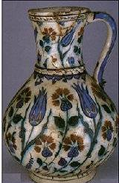

ويقسم الخزف الحجري Stone Ware إلى نوعين

نوع يدعى بالخزف الحجري المزجج المملح Salt Gazed Stone Ware ويتواجد هذا النوع عادة في أراضي الرين ومعظم شمال أوربا .
أما النوع الثاني فيدعى بالخزف الحجري الفلدسباري .
ومن الجدير بالذكر أن أهم استعمالات الخزف الحجري اليوم تكثر في الأفران والمختبرات والمعدات الكهربائية ، وقد أبدع الصينيون في القرن الثالث عشر في صناعة أجمل أنواع الأواني الخزفية البورسلينية التي كان لها أكبر الأثر في التأثير على الخزافين في العصر الحديث .
أن كل ما ذكرنا سالفا من اختلاف وتباين يعود إلى استعمال أنواع مختلفة من الطين ومواد أخرى تختلف عن بعضها اختلافا كبيرا ، كما أن الحرارة تلعب دورا مهما في خلق الاختلافات وتجديدها .
وصناعة الفخار ، بعد كل هذا ، صناعة معدنية غير عضوية بالرغم من استعمال رماد النباتات في التزجيج أحيانا ورماد الحيوانات ، وتعليل ذلك أن عملية الفخر أو الاحتراق لا تبقي ولا تذر غير المواد المعدنية ، حيث أن الحرارة العالية تزيل كافة المواد العضوية

